ПЕСНЯ ЖАВОРОНКА
из «Детского альбома»
слова В.Лунина музыка П.И.Чайковского
переложение для хора А.Кожевникова
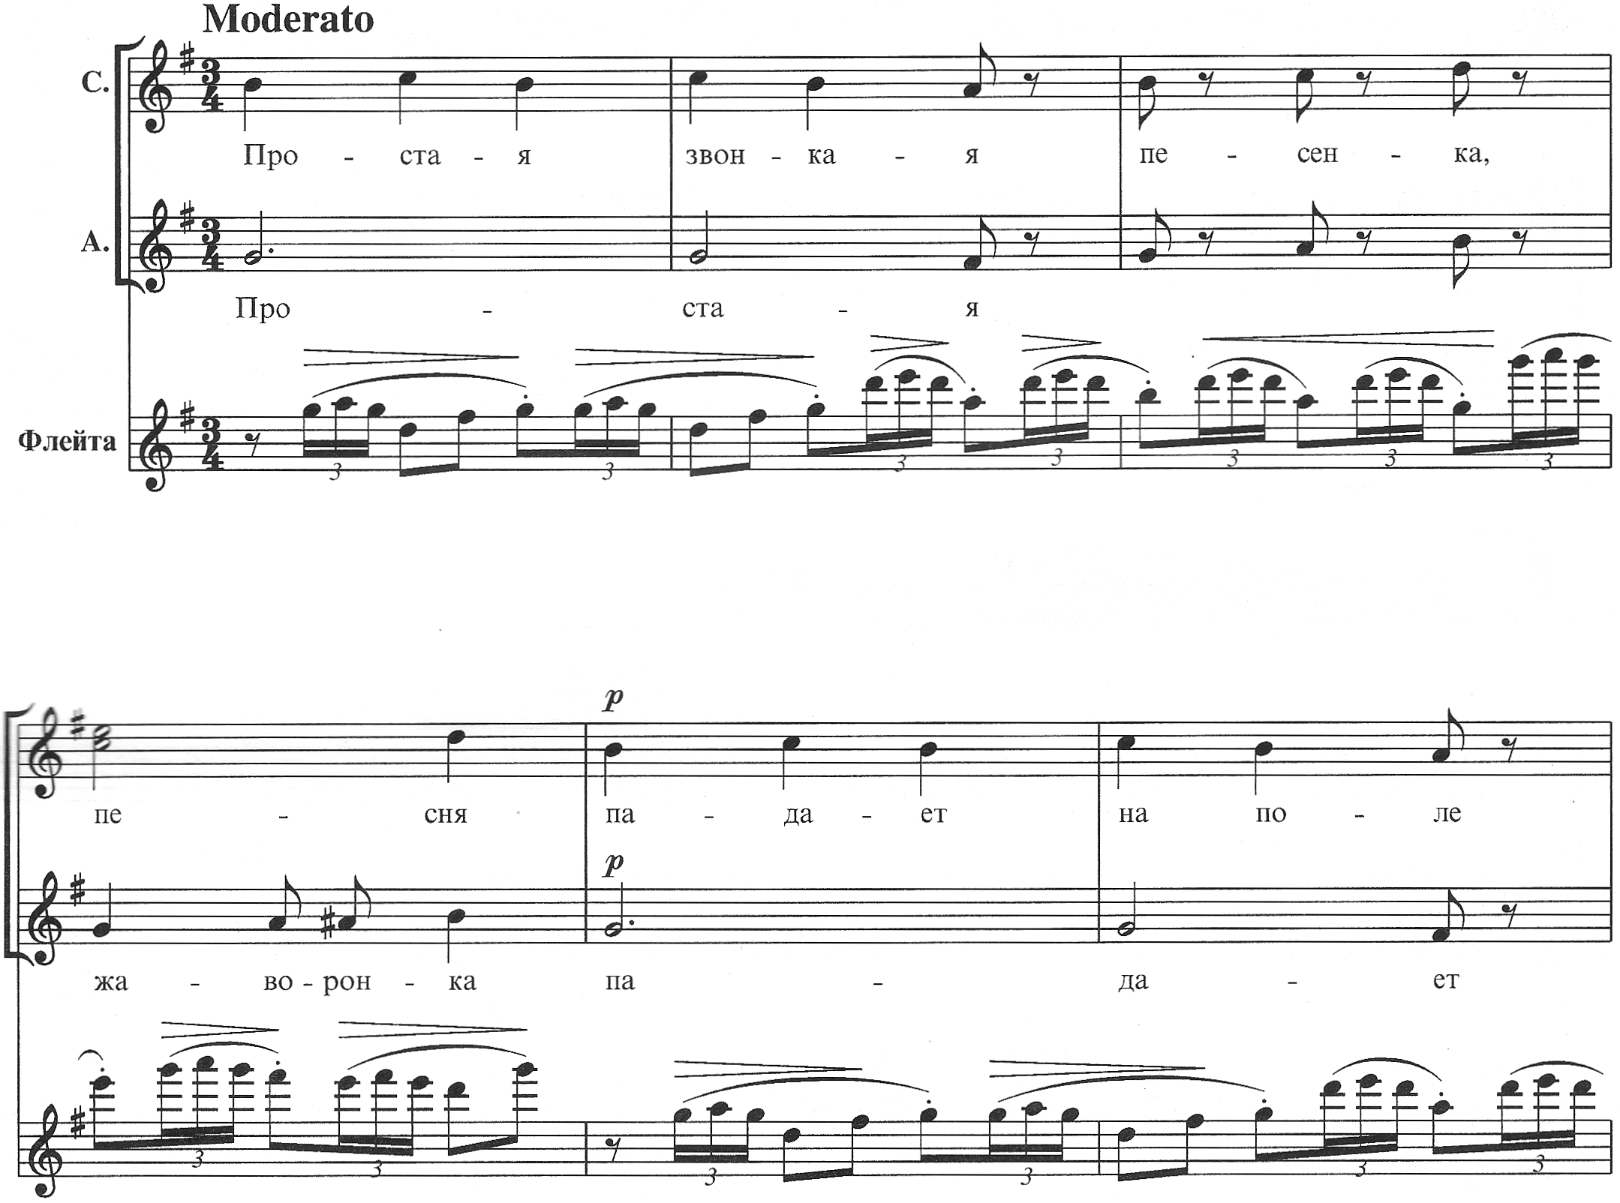

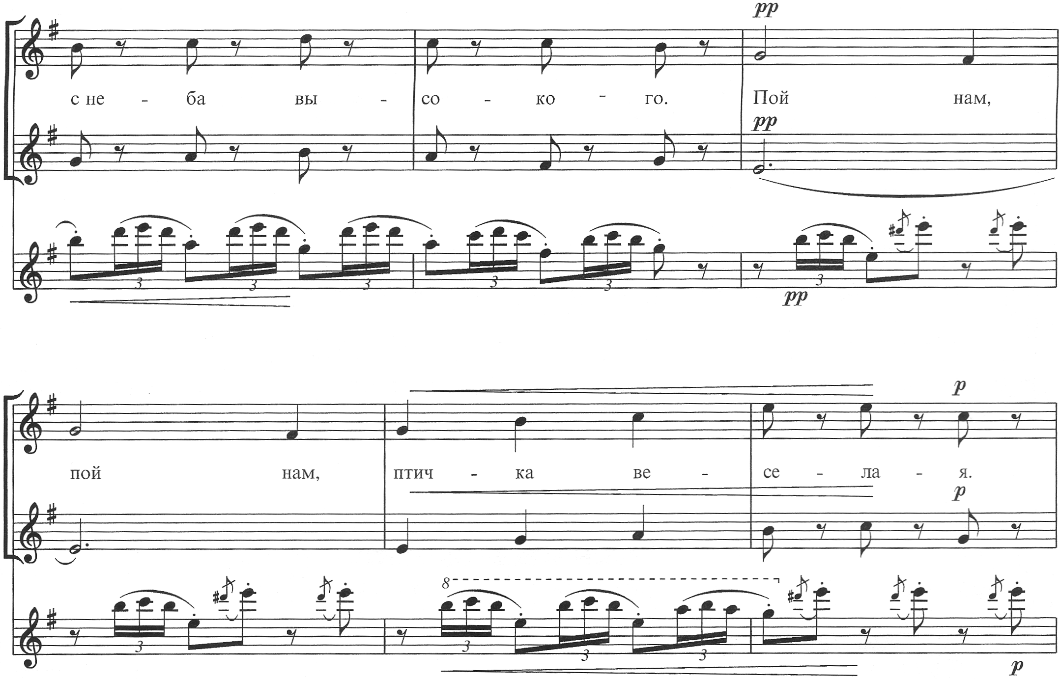
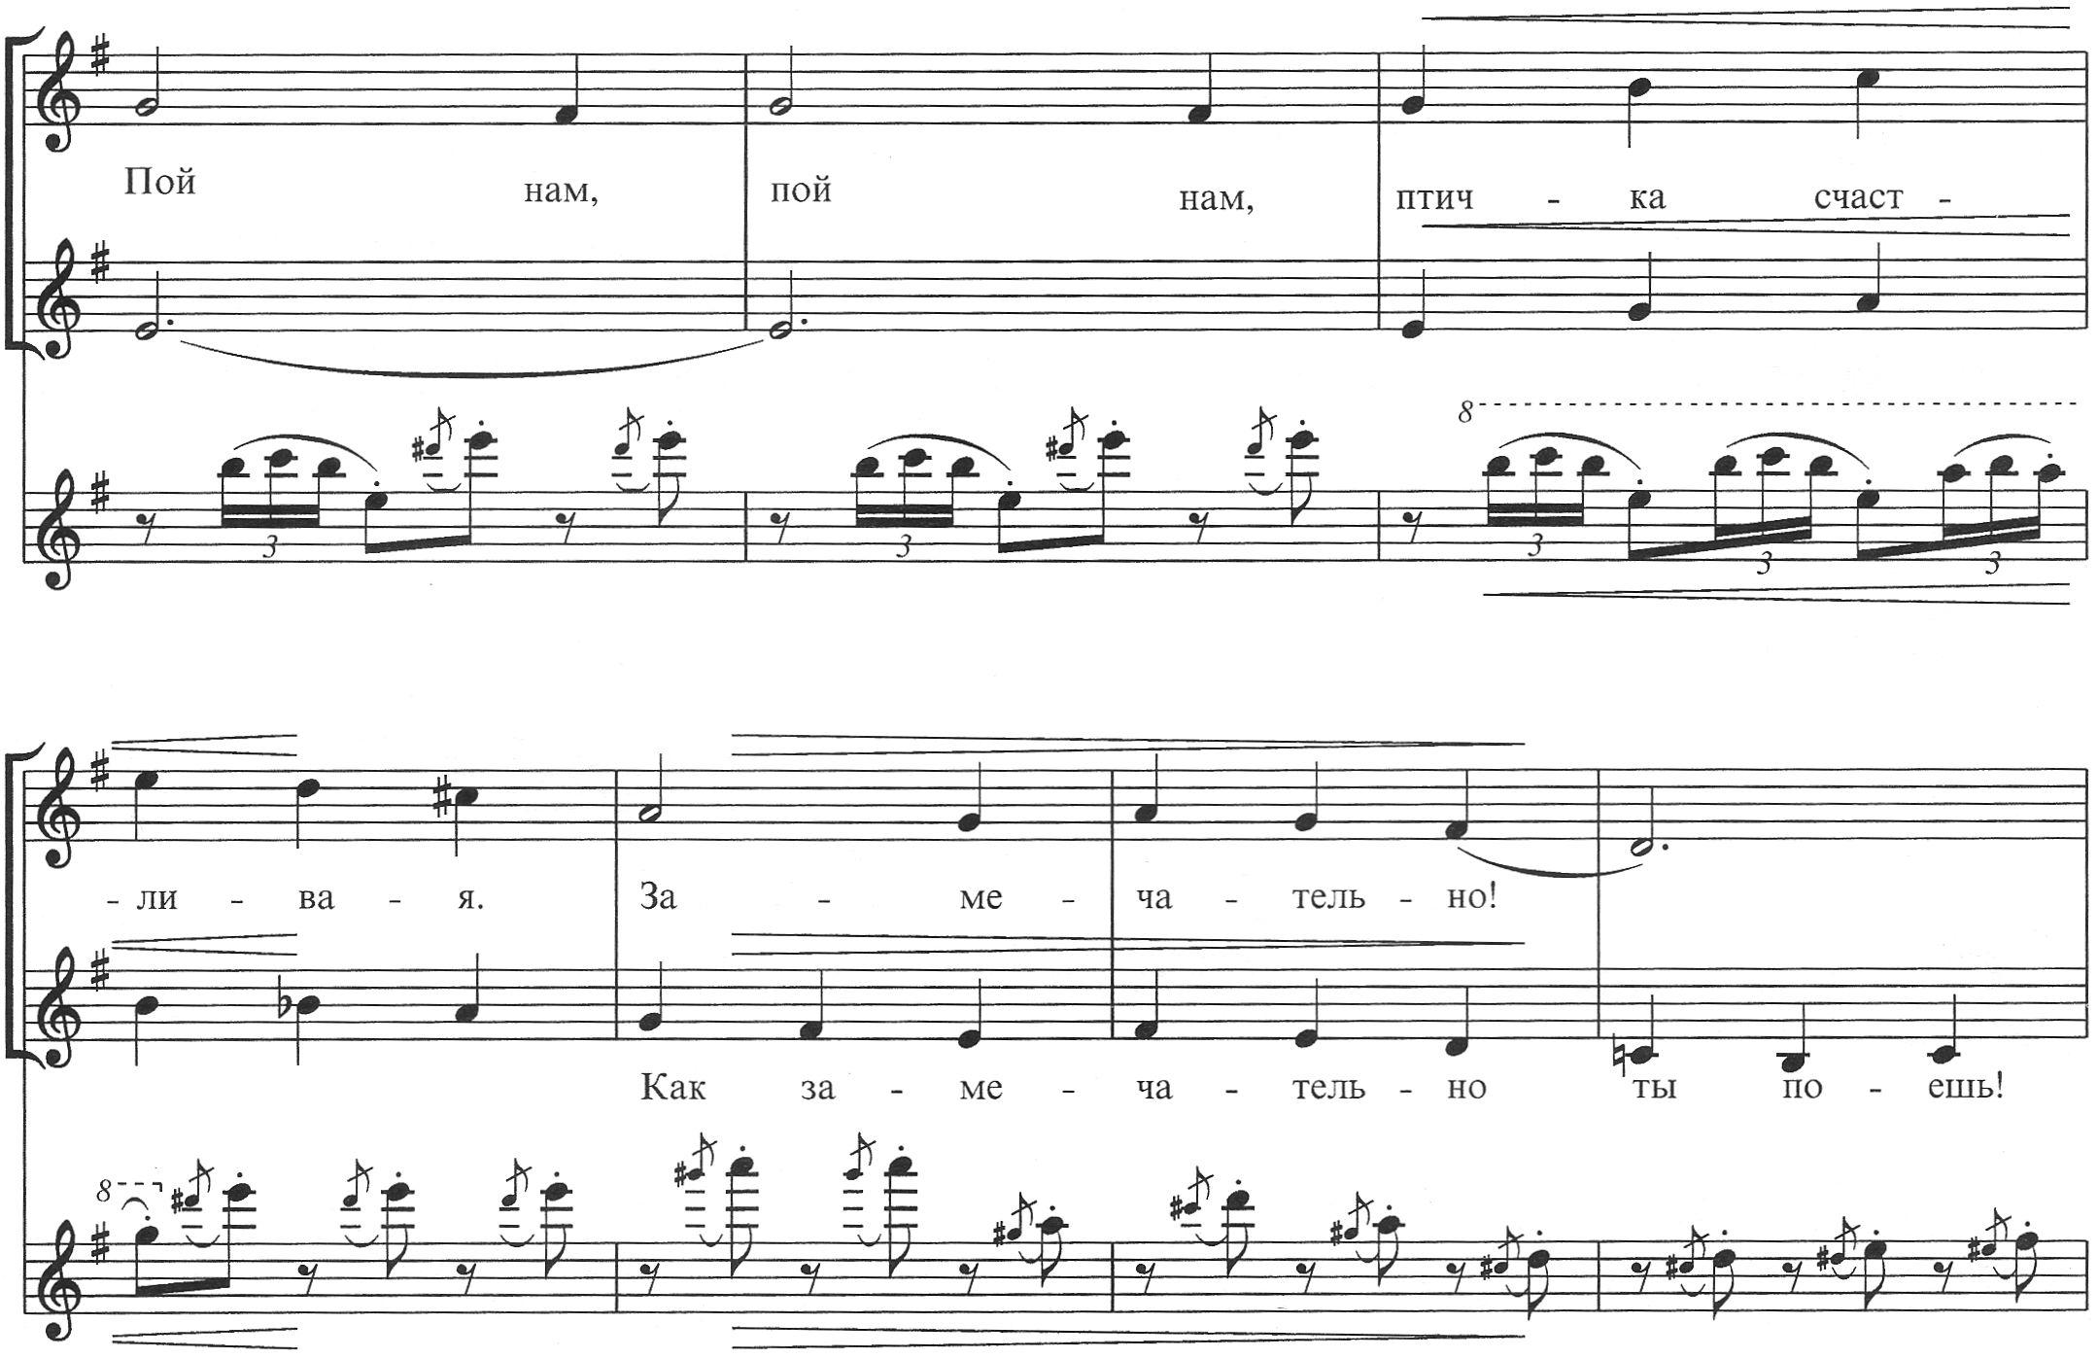

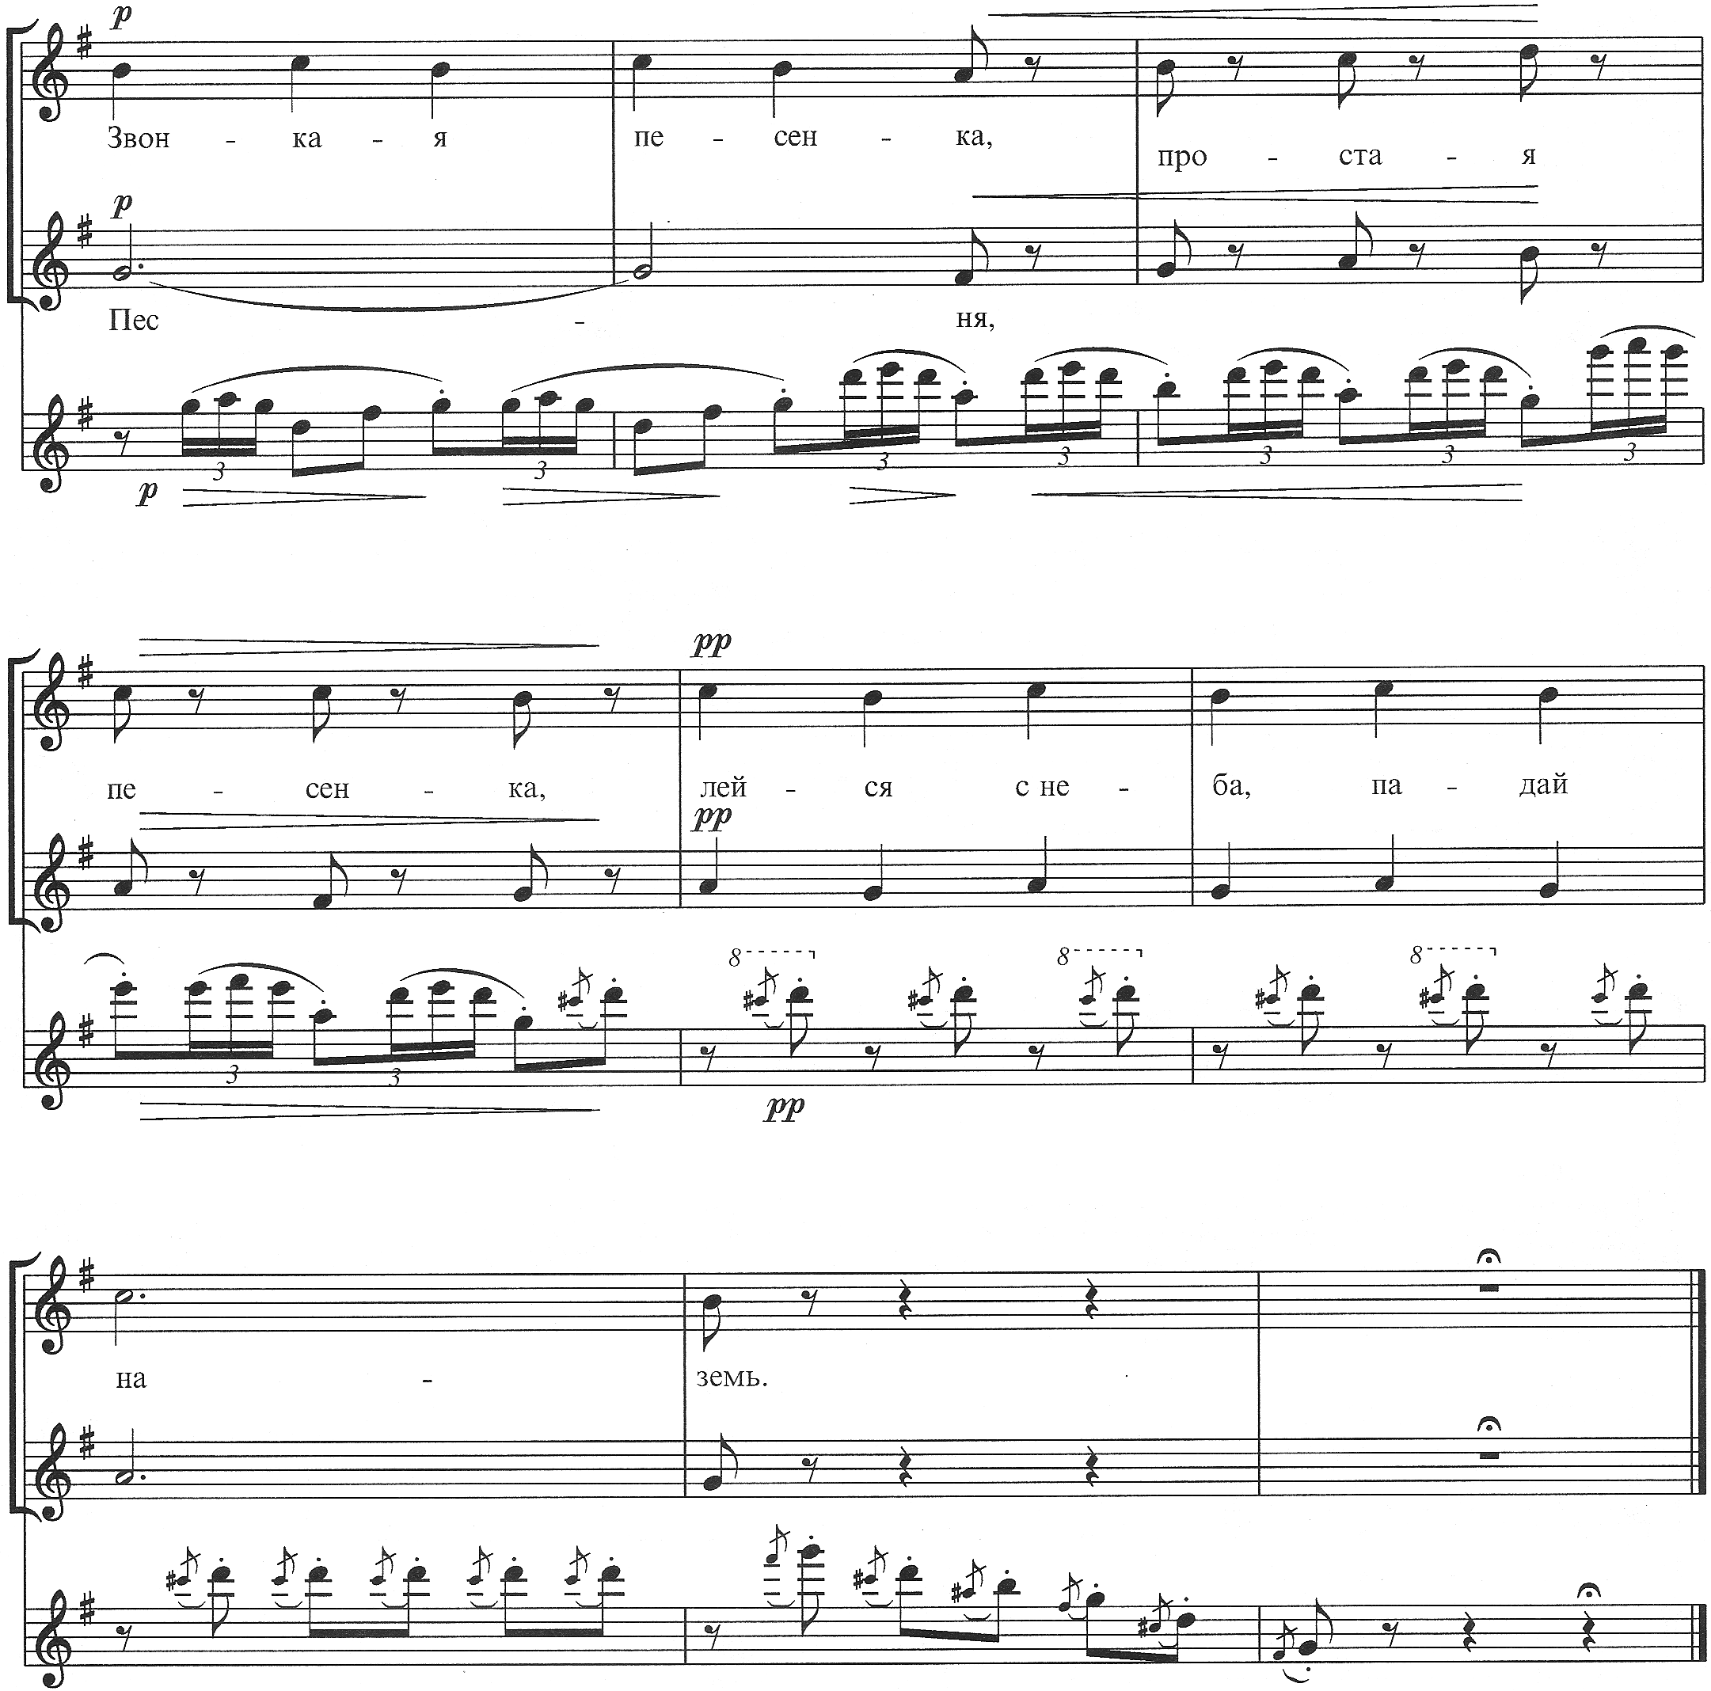
ПЕСНЯ ЖАВОРОНКА
из «Детского альбома»
слова В.Лунина музыка П.И.Чайковского
переложение для хора А.Кожевникова
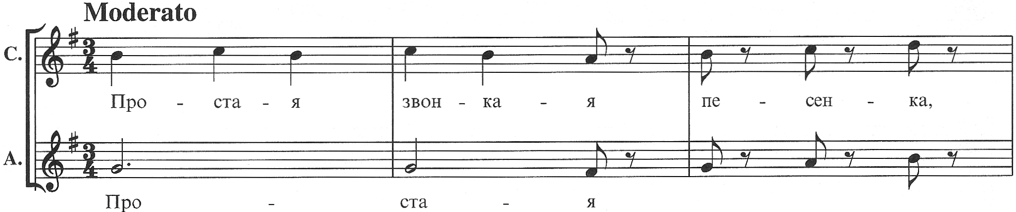

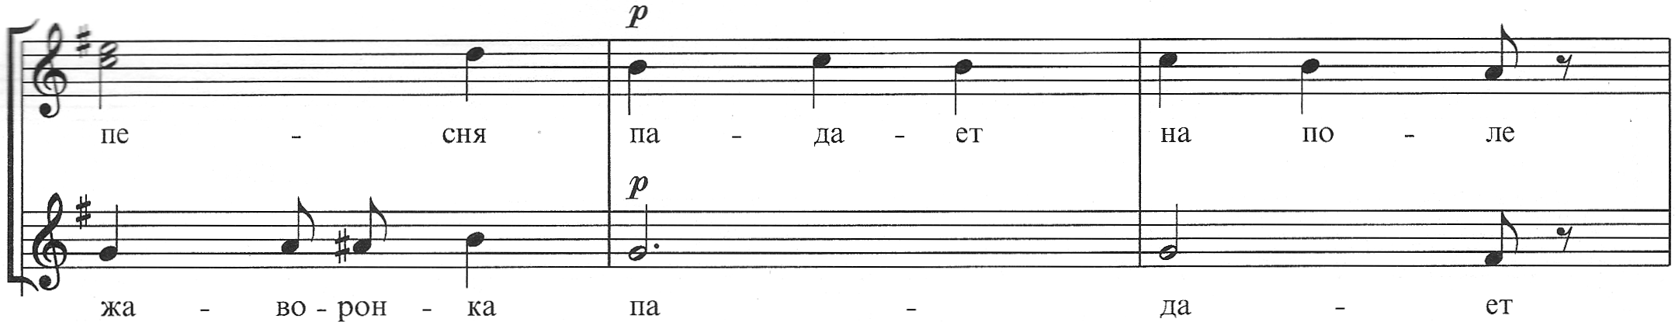

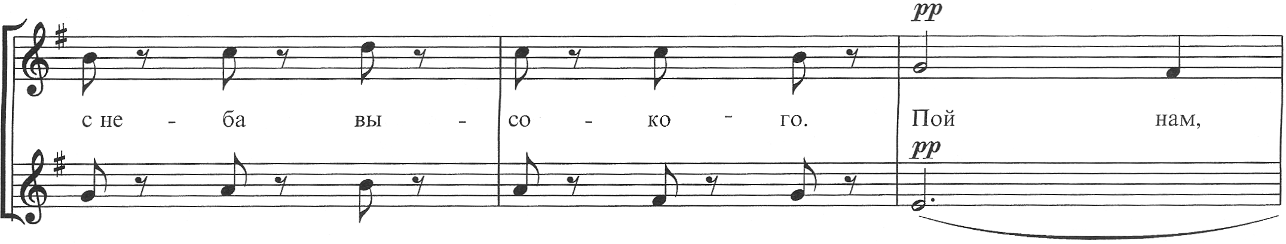

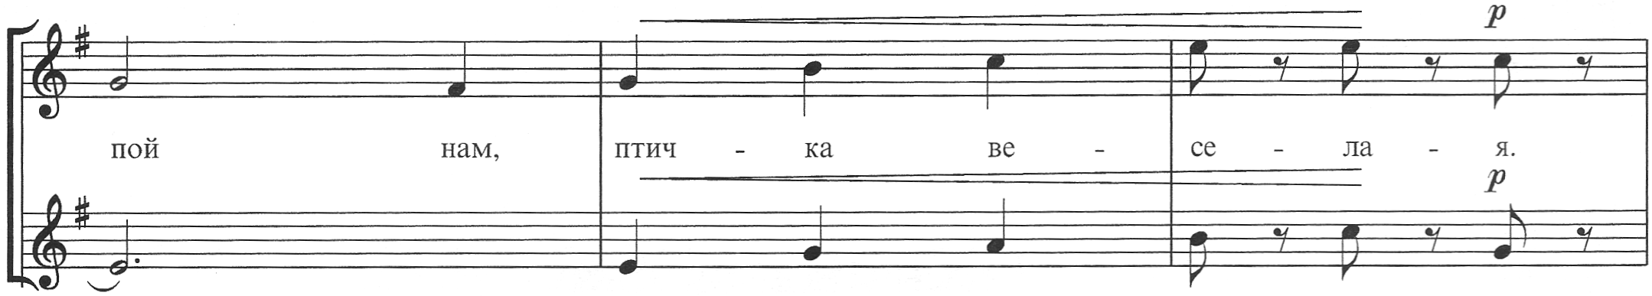
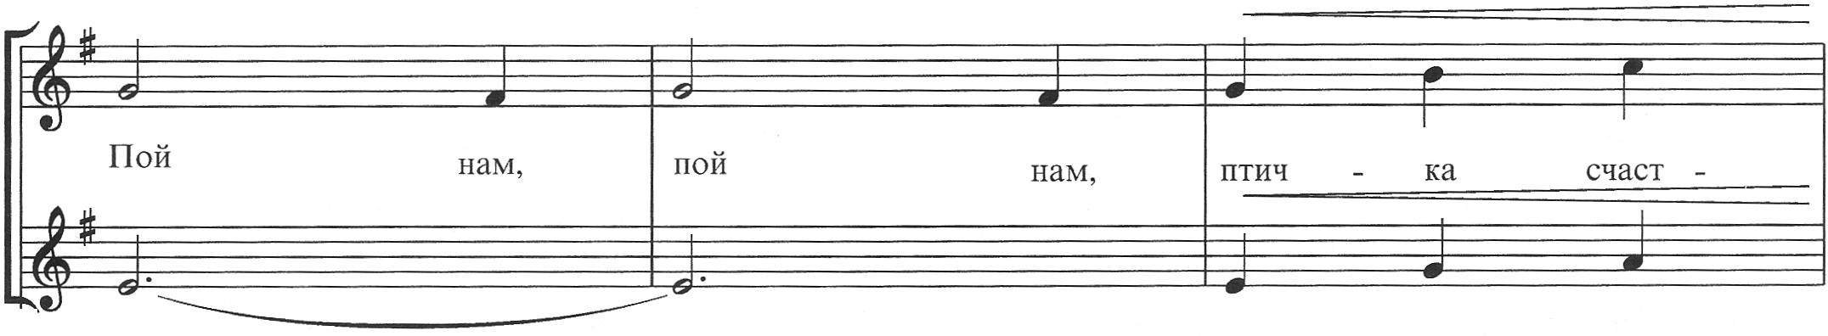

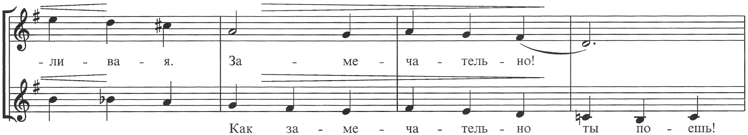

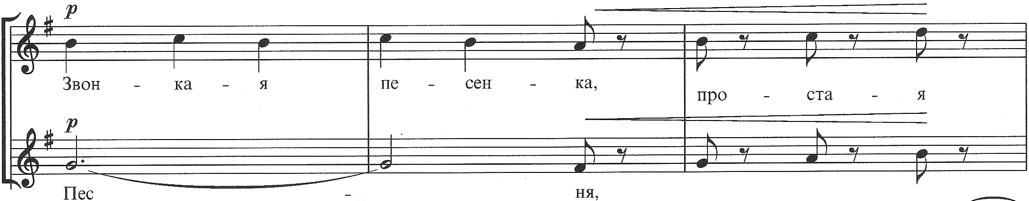

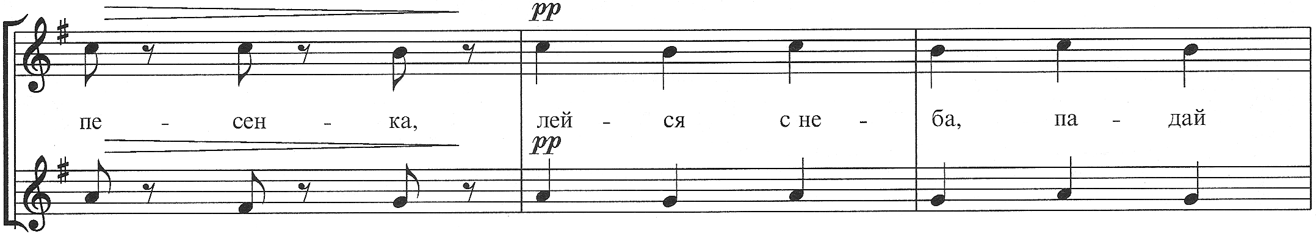

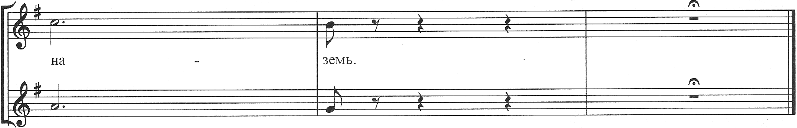
ПЕСНЯ ЖАВОРОНКА
из «Детского альбома»
слова В.Лунина музыка П.И.Чайковского
переложение для хора А.Кожевникова
